Estudantes: __GUSTAVO HAMMERSCHMIDT______________________________

- Dadas as notas obtidas por 40 estudantes em um teste de psicologia:
75 89 66 52 90 68 83 94 77 60
38 47 87 65 97 49 65 72 73 81
63 77 91 88 74 37 85 76 74 63
69 72 31 87 76 58 63 70 72 65

- Agrupe estas notas em uma distribuição com as seguintes classes:
|-20-30; |-30-40; |40-50; |-50-60; |-60-70; |-70-80; |-80-90; |-90-100

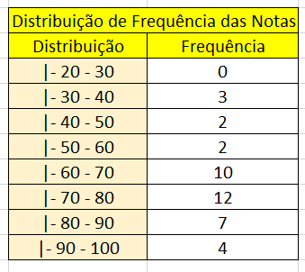

- Transforme a distribuição em uma distribuição cumulativa do tipo “menos de”, começando com “menos de 40”

